**关于时间截代替高度研究**

**问题提出：**

1.基于lua虚拟机我们将合约中的时间，使用时间戳来代替，考虑如果区块时间出现抖动，评估合约应用的影响。

2.思考如果避免时间出现抖动的方案。

3.以太坊如何防止时间出现抖动的。

**1、**基于lua虚拟机我们将合约中的时间，使用时间戳来代替，考虑如果区块时间出现抖动，评估合约应用的影响。

**因为区块的时间并不能准确地表达出当前时间的，也由于区块出块时间不均匀的原因，所以合约里不管是用时间还是高度，都只能是个大体上的时间。如果用作时间段的定时，都是约为1分钟左右的误差，如果区块出块时间相差太大，则这个时间也会相差比较大。所以，如果合约里的规则要求时间精度是以天或者小时为单位时，影响不大。如果要精确到秒或者分钟的时间，那不符合要求。合约里暂时也无法获取当前的准确时间。**

2、思考如果避免时间出现抖动的方案。

**时间的抖动是指后一区块的时间比前一区块的时间更早的现象。这种现象是由于挖矿时每个节点的时间不同步造成 的。**

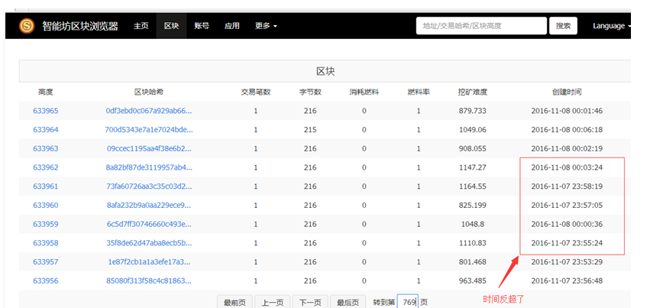

**如果要避免抖动，设想的方案是在打开钱包客户端时，先同步网络校时时间，然后在打包区块时，先校验一下上一区块的时间，如果打包的时间截比上一区块的时间要靠前，则打包不成功。**

3.以太坊如何防止时间出现抖动的。

安装钱包时，有个时间同步的

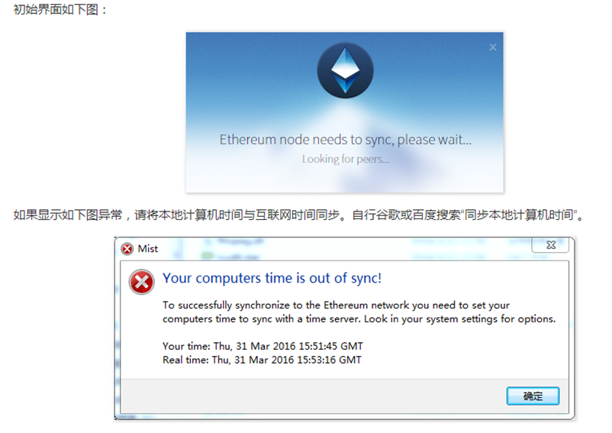

以太坊的区块时间是需要校验一下上一区块的时间的。如果时间截比前一区块时间更早，则是无效的时间截。

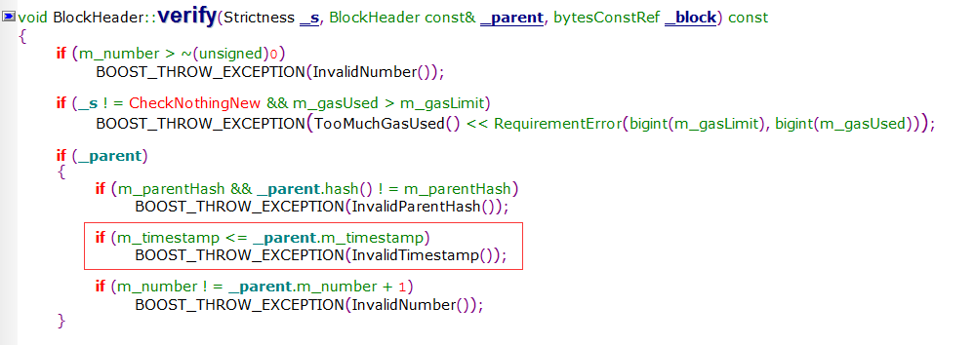

在BlockChain::insert中对时间截的检查：

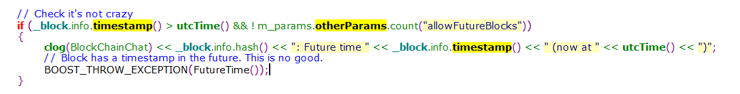

在BlockQueue::import 中有对时间截的检查：

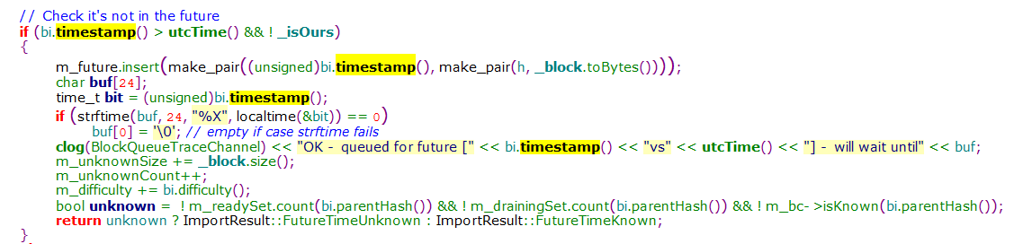

**以下是以太坊紫皮书中文版本的一段：**

**参考链接：http://8btc.com/thread-40113-1-1.html**

**“**

创建区块所需要的最短时间可以简单的定义为： GENESIS_TIME + BLOCK_TIME * <block height> + SKIP_TIME * <自创世区块后所有的验证者跳数和>。

在实际过程中，这意味着，一旦发布了某个区块，那么下一个区块的0-skip验证者会在BLOCK_TIME秒之后发布，同理，1-skip验证者则在BLOCK_TIME + SKIP_TIME秒之后发布，以此类推。

如果一个验证者发布一个区块太早，其他的验证者会忽视该区块，直到在规定的时间之后，才会处理该区块（该中机制的进一步描述和验证详见这里（http://vitalik.ca/files/timing.html）；短BLOCK_TIME和长SKIP_TIME之间的不对称性，可以确保：在正常情况下，区块的平均保留时间可以非常短，而在网络延迟更长的情况下，也可以保证网络的安全性）。”